大学物理（王少杰教材）第3套阶段训练题目
光学（13章）
一、填空题（共30分）
1.（本题3分）两列光波叠加后能产生干涉现象的条件为：频率相同、相位差恒定、 。
2.（本题5分）两个相干点光源S₁和S₂会在全空间中产生干涉。当在垂直于S₁和S₂连线的平面处放置一个观察屏时，屏上会产生 形状的干涉条纹；当观察屏所在平面平行于S₁和S₂连线时，屏上会产生 形状的干涉条纹。
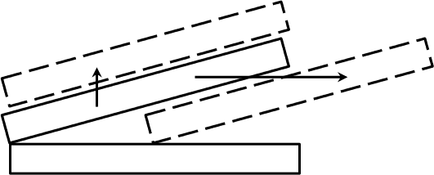
3.（本题6分）在劈尖干涉实验装置中，如果把上面的一块玻璃向上平移，干涉条纹将会 ；如果向右平移，干涉条纹将会 ；如果将它绕接触线转动，使劈尖角增大，干涉条纹将会 。
4.（本题3分）若将杨氏双缝干涉实验装置由空气移入水中，在屏上的干涉条纹间距会 。（填变大、变小或不变）
5.（本题3分）一人持一狭缝屏紧贴眼睛，通过狭缝注视遥远处的一平行于狭缝的线状白光光源，这人看到的衍射图样与 相同。（填菲涅尔衍射或夫琅禾费衍射）
6.（本题3分）有一单缝，宽a = 0.10 mm，在缝后放一焦距为50 cm的会聚透镜。用平行绿光（λ = 546.0 nm）垂直照射单缝，位于透镜焦平面处的屏幕上的中心明条纹宽度为 。
7.（本题4分）某种透明媒质对于空气的全反射角等于 30°，此媒质放于水中时，光从水进入该媒质的布儒斯特角为 。
8.（本题3分）使自然光通过两个偏振方向成60°的偏振片，透射光强为I₁。如果在这两个偏振片之间再插入另一偏振片，它的偏振方向与前两个偏振片均成30°角，此时透射光强为 。

二、推导证明题（共8分）
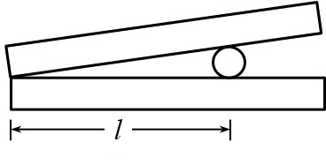
9.（本题8分）利用劈尖可以测量头发丝的直径，具体做法如下：将待测头发丝夹在两玻璃片之间，构成一个劈尖，头发丝距离两玻璃片接触侧的距离为l，用波长为λ的平行光垂直照射劈尖，用读数显微镜能观察到明暗相间的平行条纹，如果观察到第1个亮条纹中心和第51个亮条纹中心的间距是x，则头发丝厚度d（d << l）为多少？如果头发丝受热膨胀了Δd（ << d），此时x对应的变化量Δx为多少？

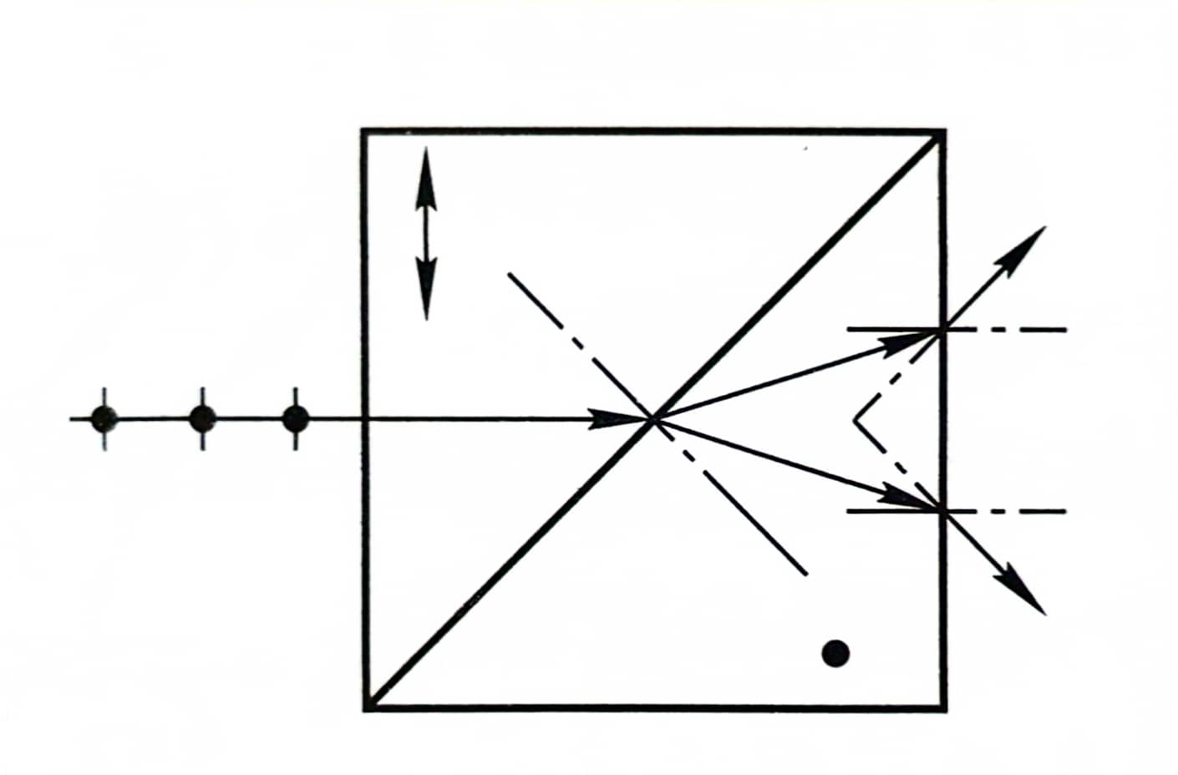
三、计算题（共56分）
10. （本题10分）在双缝干涉实验中，两缝的间距为0.6 mm，照亮狭缝S的光源是汞灯加上绿色滤光片。在2.5 m远处的屏幕上出现干涉条纹，测得相邻两明条纹其中心的距离为2.27 mm。试计算入射光的波长。如果测量仪器只能测量Δx ≥ 5 mm的距离，则对此双缝的间距有何要求？
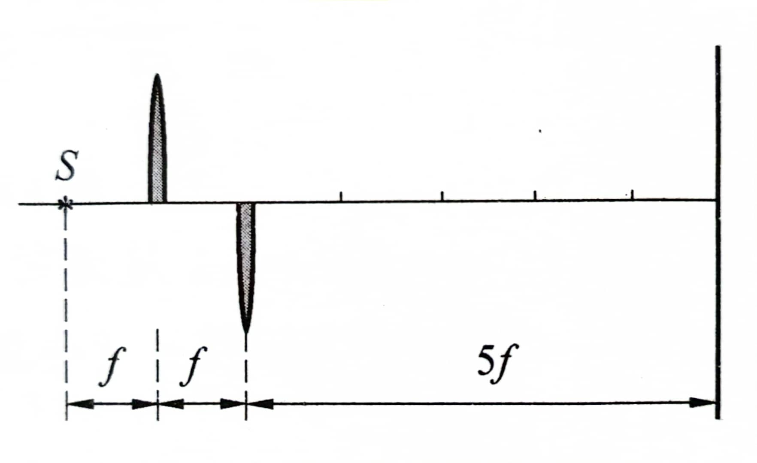
11.（本题10分）如图所示，光源S位于透镜的焦点上，将焦距为f的透镜从中间切开，移动下半部分使其距光源2f，距光源7f处放置一屏，入射光波长为λ，求屏上条纹的间距。
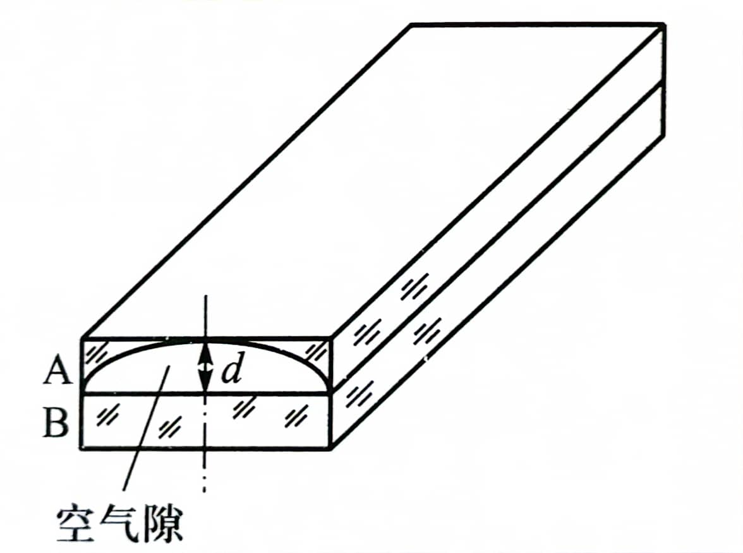
12.（本题10分）一柱面平凹透镜A，曲率半径为R，放在平玻璃片B上，如图所示。现用波长为λ的单色平行光自上方垂直往下照射，观察A和B间空气薄膜的反射光的干涉条纹。如空气薄膜的最大厚度d = 2λ。（1）分析干涉条纹的特点（形状、分布、级次高低），作图表示明条纹；（2）求明条纹距中心线的距离r；（3）共能看到多少明条纹；（4）若将玻璃片 B向下平移，条纹如何移动？若玻璃片移动了λ/4，问这时还能看到几条明条纹？

13.（本题8分）一衍射光栅每毫米刻线300条。入射光包含红光和紫光两种波长的光，垂直入射到光栅，发现在24.46°角处两种波长光的谱线重合。试问红光和紫光的波长各是多少？
14.（本题8分）一观察者通过缝宽为0.5 mm的单缝，观察位于正前方1 km 远处发出波长为500 m的单色光的两盏灯的灯丝，两灯丝都与单缝平行，它们所在的平面与观察方向垂直，则人眼能分辨的两灯丝最短距离是多少？

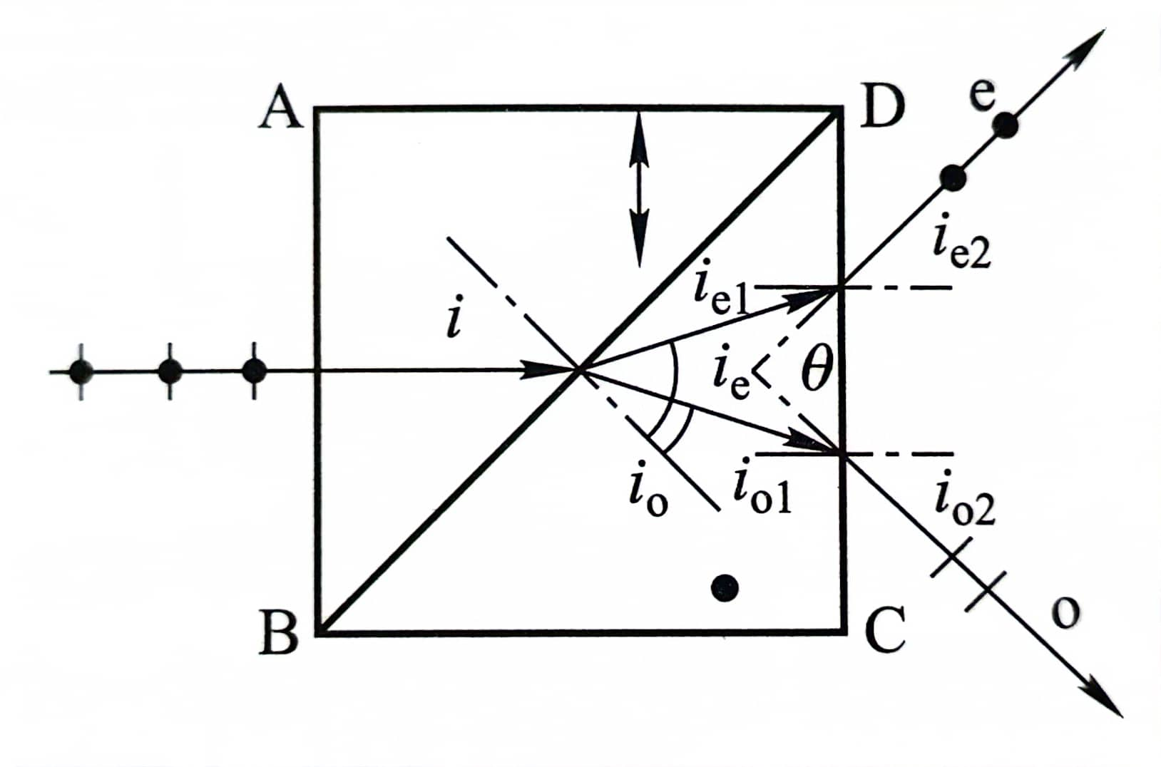
15.（本题10分）如图所示的沃拉斯顿棱镜是由两个45°的方解石棱镜组成的。光轴方向如图所示，以自然光入射，求两束出射光线间的夹角和振动方向。已知n_{o} = 1.66，n_{e} = 1.49。

四、设计应用题（共6分）
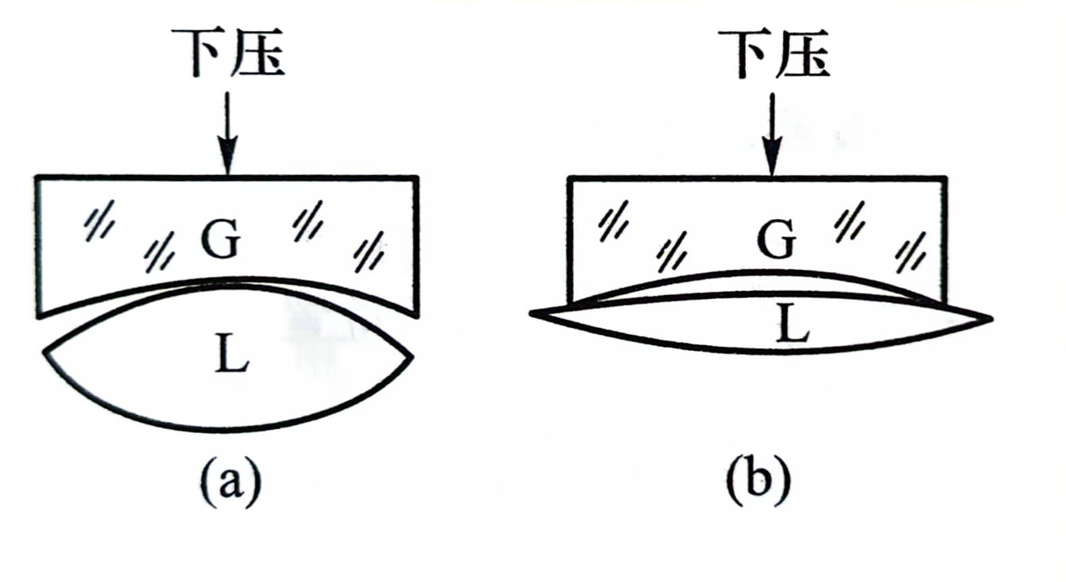
16.（本题6分）在加工透镜时，经常利用牛顿环快速检测其表面曲率是否合格。将标准件（玻璃验规）G覆盖在待测工件L之上，如图所示。如果光圈（牛顿环的俗称）太多，工件不合格，需要进一步研磨，究竟磨边缘还是磨中央，有经验的工人师傅只要将验规轻轻下压，观察光圈的变化，试问他是怎样判断的。

